Главе администрации МО «Токсовское городское поселение» Кузьмину C.H.,
Главе МО «Токсовское городское поселение» Председателю совета депутатов Ковальчук О.В. От жителей пгт Токсово
адрес: пгт.Токсово, ххххххх

Заявление.
Уважаемые Сергей Николаевич и Ольга Владимировна ,
мы, жители пгт Токсово, регулярно пользуемся мостом на оз.Вероярви, через Комендантский канал, и соединяющий улицы Озерная, Рельефная и ул.Кривое озеро. Это самый безопасный, короткий и удобный проход к ж/д станции Токсово и обратно для жителей улиц Короленко, Озерная, Гоголя, Кривая, Широкая, Береговая и др. А также через этот мост проходит маршрут жителей улиц Кривое озеро, Рельефная, Солнечная, Луговая и др. к почте, поликлинике, больнице и т.д.
Жители пгт Токсово мостиком пользуются круглогодично, среди них есть и люди пожилого возраста, дети дошкольного и школьного возраста.
С целью обеспечения удобства и безопасности передвижения всех категорий граждан, в т.ч. мамочек с колясками, несовершеннолетних пешеходов, лиц с ограниченными возможностями, велосипедистов и др, необходимо отремонтировать мост и обустроить освещение.
Просим в целях безопасности движения привести это сооружение в надлежащий вид, с дальнейшей постановкой его на баланс и полной реконструкцией моста.
ФИО | Адрес проживания | Подпись

Уважаемая Ольга Владимировна!
Муниципальное образование
«ТОКСОВСКОЕ
ГОРОДСКОЕ ПОСЕЛЕНИЕ»
Всеволожского муниципального района
Ленинградской области
АДМИНИСТРАЦИЯ
Ленинградское шоссе, д.55 А,
пос. Токсово Всеволожский район,
Ленинградская область, 188664
Тел.: 8(813-70) 56-365; 56-532
Факс: 8(813-70) 56-365; 56-743
e-mail: toxovoadmin@mail.ru
ОГРН 1054700123576, ОКПО 00367048
ИНН/КПП 4703083488/4703^01001

14.08.2020 №2555
Г лаве муниципального образования "Токсовское городское поселение" Всеволожского муниципального района Ленинградской области
О.В Ковальчук
Г
На Ваше письмо от 30.07.2020г. №236 по вопросу ремонта мостика через Комендантский канал на озере Вероярви администрация МО «Токсовское городское поселение» сообщает следующее.
Работы по ремонту мостика выполнены.
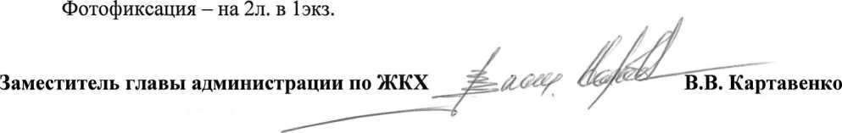
Приложение:
Исп.. 8 (81370)43236

